### Занятие 1.

### Общие сведения об операционной системе Linux. Подключение к серверу под управлением Linux. Работа с putty, winscp и Midnight Commander

Linux — многопользовательская, многозадачная операционная система созданная «по мотивам» операционной системы Unix. Практически - это обозначает следующее:

* Linux ориентирован на работу в режиме командной строки;
* команды Linux похожи на команды Unix (BSD) и отдалённо напоминают команды MS DOS и Windows;
* Linux — система многозадачная и многопользовательская. Одновременно на одном компьютере несколькими пользователями может быть запущено несколько программ. При этом одновременно работающие пользователи и программы друг-другу обычно НЕ мешают;
* Работают с Linux компьютером обычно удалённо, например подключившись по протоколу ssh.
* Существуют различные «сборки» Linux называемые **дистрибутивами.** Практически мы будем работать с дистрибутивами **Debian Linux 8.x** и **RedHat Linux 7.x** (на учебном стенде установлен RedHat, модули gate в настоящий момент запущены в среде Debian)

Для любопытных рекомендуется посетить:

<https://ru.wikipedia.org/wiki/Linux>

Подключения к Linux компьютеру

Для подключения к Linux компьютеру мы будем использовать протокол ssh. Для операционной системы Windows существует утилита **putty** позволяющая подключиться к Linux машине и работать в режиме командной строки. Для скачивания или отправки файлов на Linux машину из Windows возможно использовать утилиту **WinSCP**. Скачать программы возможно по ссылкам:

<http://www.chiark.greenend.org.uk/~sgtatham/putty/>

<https://winscp.net/eng/docs/lang:ru>

Подключение к Linux компьютеру при помощи **putty** и **winscp** показана на рисунках ниже:

Для успешного подключения необходимо знать: **ip адрес или имя сервера, логин и пароль или прописать на сервере публичный ssh ключ.** Список пользователей и пароль представлены ниже. При первом подключении пароль потребуется изменить.

Название сервера: test-sd.oets.orglot.office

Имена пользователей:

sfomina

avoronina

onesterova

myashchina

oshchetinina

pafanasyev

atuparev

davtomonov

pkorolev

asuvorkin

vgudilin

syunk

sgoryachikh

mboyarskiy

biplevich

mtimofeyev

mmurzich

inagay

пароль для всех: qwerty11

Шаг 1.

Запускаем программу.

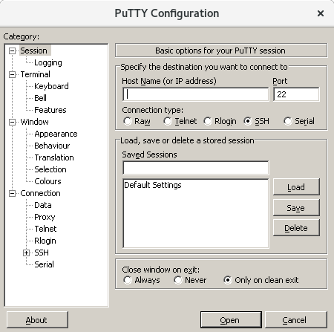

Шаг 2.

Вводим ip адрес или имя сервера

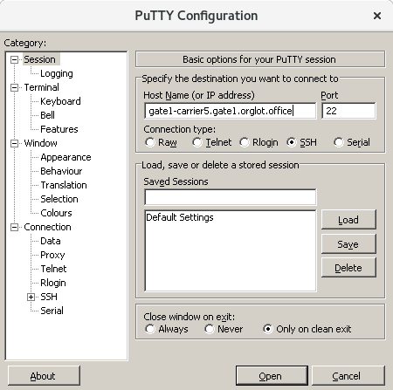

Шаг 3.

При первом подключении к серверу будет задан вопрос о доверии к отпечатку ключа сервера.

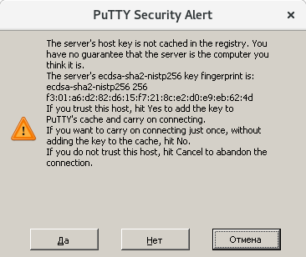

Шаг 4.

Вводим лог и пароль

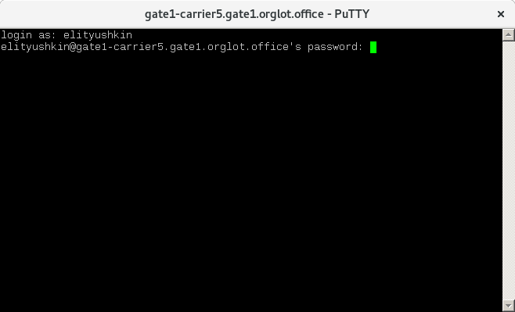

Шаг 5.

И о чудо! Мы на сервере!

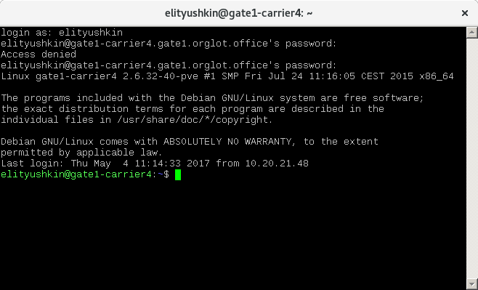

Подключение к Linux компьютеру при помощи **winscp** показана на рисунках ниже:

Шаг 1.

Запускаем программу.

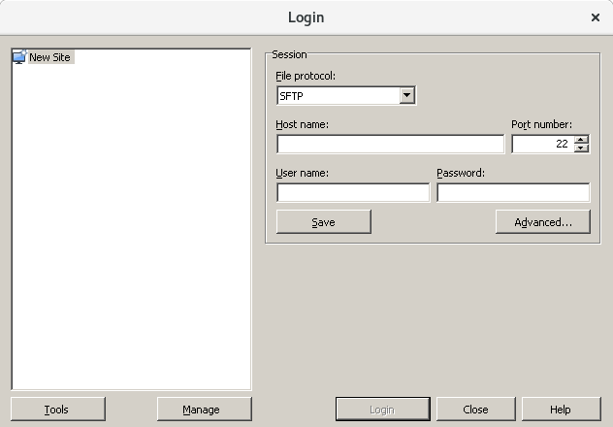

Шаг 2.

Создаём подключение к серверу.

Вводим ip адрес или имя сервера, логин и пароль

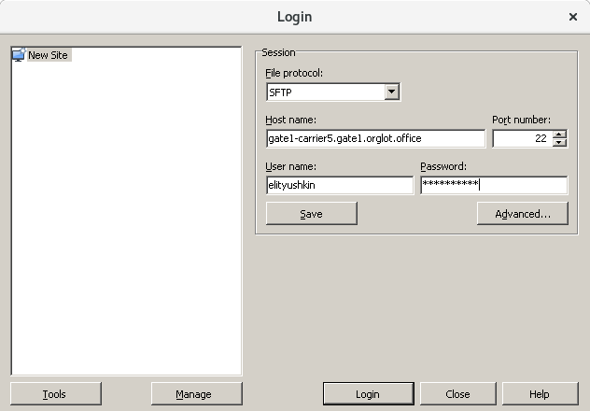

Шаг 3.

При первом подключении к серверу будет задан вопрос о доверии к отпечатку ключа сервера.

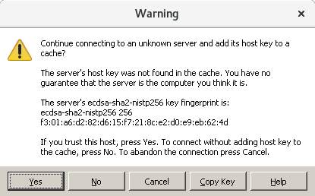

Шаг 4.

И о чудо! Мы на сервере!

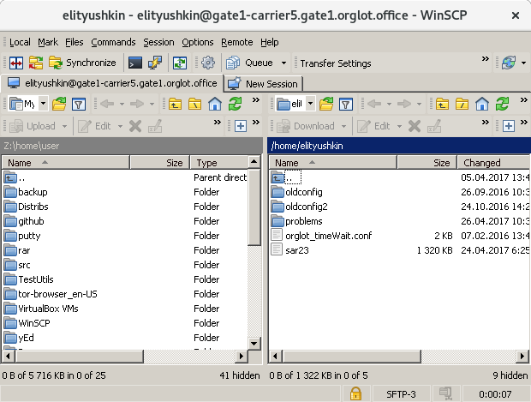

Работа с программой **WinSCP** аналогично работе с программой TotalCommander в Windows с той разницей, **что панели файлового менеджера отображают файлы и каталоги расположенные на разных компьютерах.** Одна панель отображает структуру каталогов локального Windows компьютера, другая — структуру каталогов удалённого сервера.

Работа с Midnight Commander

Работа c Linux обычно сводится к вводу текстовых команд. Графический режим с рабочим столом, окнами и системами меню также поддерживается, и даже есть несколько вариантов рабочего стола, но на наших серверах графическая оболочка НЕ установлена (нам она не нужна).

Несмотря на сказанное в состав Linux входит программа напоминающая Far или NortonCommander — двухпанельный файловый менеджер **Midnight Commander**. Для его запуска необходимо набрать в командной строке команду **mc**. Выйти из Midnight Commander можно нажав F10.

Основные команды Midnight Commander:

Функциональные клавиши

F1 — справка

F2 — настраиваемое меню

F3 — просмотр текстового файла

F4 — редактировать текстовый файл

F5 — копирование файлов или каталогов

F6 — перенос файлов или каталогов

F7 — создание каталога

F8 — удаление файлов или каталогов (средств восстановления НЕ!)

F9 — вход в дополнительное меню

F10 — выход из Midnight Commander

клавиша ins — выделение файлов или каталогов. Потом их можно выделить, скопировать или удалить.

Внешний вид Midnight Commander представлен на рисунке ниже

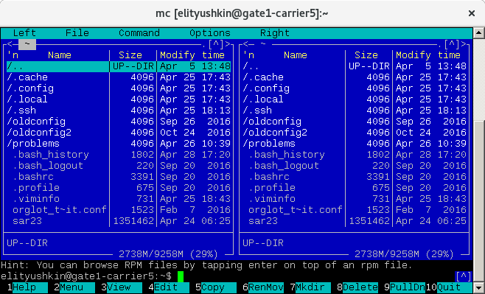

Практические задачи

1. Подключиться к серверу test-sd.oets.orglot.office при помощи putty. Сменить свой пароль.

2. Подключиться к серверу test-sd.oets.orglot.office при помощи winscp.

3. Скопировать со своего рабочего компьютера любой документ на сервер test-sd.oets.orglot.office при помощи winscp.

4. Создать на сервере test-sd.oets.orglot.office папку. Название — Ваш родной город (район Москвы)

5. Положить в созданную папку при помощи Midnight Commander ранее скопированный на сервер документ

6. Скопировать с сервера на свой рабочий компьютер созданную папку

Выполнение заданий прошу подтвердить скриншотами.

При возникновении сложностей обращаться к Евгению Литюшкину (с 9-00 до 12-00), в остальное время — как повезёт.